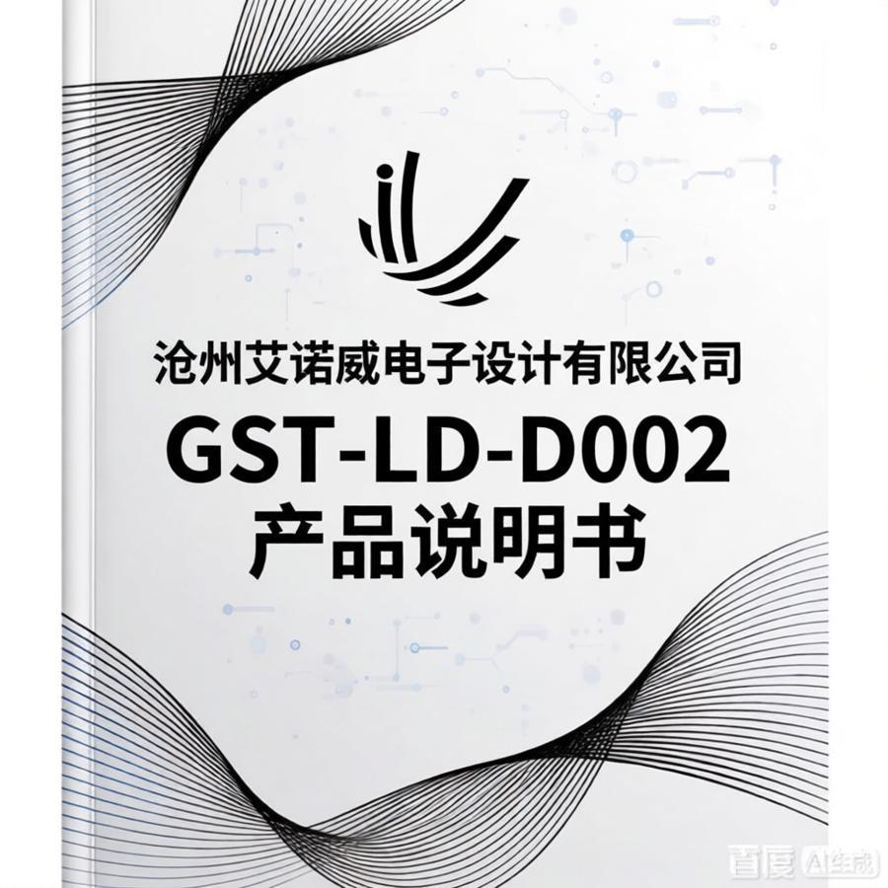

一、公司简介
沧州艾诺威电子设计有限公司，专注于物联网、电控领域的研发与生产，致力于为客户提供可靠的电控产品及解决方案。

二、产品概述
GST-LD-D002智能电源盘是我司推出的DC24V大容量现场电源输出设备，专为消防联动控制系统供电。产品由电源主变换、备电管理以及电源监控显示三部分组成，具备完善的内部保护电路，可在现场设备输出长时间短路时自我保护，故障排除后自动恢复运行。备电管理电路支持备电充电、过放电保护及主备电自动切换，保障蓄电池循环利用，在无主电时维持系统正常运行。同时，产品可实时监测自身运行状态，上报主电、备电、输出三类故障，还专门设置“输出二”电源输出，满足多线制电源特殊需求。

三、主要技术指标
- 输出一容量：额定容量DC24V，8A；
- 输出一容量：额定容量DC24V，4A；两路可以并联使用
- 使用环境：环境温度0℃～+40℃；相对湿度≤95%，不凝露
- 电源参数：主电AC220V，功率<250W；备电DC24V密封铅酸蓄电池
- 外形尺寸：484mm×89mm×325mm

四、数码显示说明
产品采用CPU数码显示模块，可实时呈现以下关键信息：
- 电源状态显示：通过不同指示灯颜色或数字标识，明确当前主电、备电的工作状态，如主电异常供电时主电指示灯常亮，备电异常时备电指示灯亮起，电压显示窗口显示当前故障点电压。
- 电压电流显示：数码屏直接显示输出电压及输出电流数值，方便操作人员直观掌握电源运行参数。
- 故障报警显示：当出现主电故障、备电故障或输出故障时，对应故障指示灯长亮，同时数码屏显示故障点电压值。

五、接线说明

（一）端子定义
电源盘后部设有对外接线端子，具体定义如下：
- L、G、N（电源插座）：交流220V电源接入端子，其中G为机壳保护地线端子，需可靠接地，保障用电安全。
- +备电-：备电输入端子，对应连接DC24V/24Ah密封铅酸蓄电池的正负极。
- +24V、GND（输出一）：DC24V主电源输出端子，为消防联动控制系统中的各类设备供电。
- +24V、GND（输出二）：DC24V多线制电源输出端子，专门为多线制控制设备供电，确保现场设备短路时多线制系统仍能正常运行。

（二）布线要求
- DC24V电源输出线需采用阻燃BV线，截面积≥4.0mm²，以满足电流传输需求，减少线路损耗。
- 主电输入线应选用符合国家标准的电源线，确保承载主电功率需求，避免线路过载。
- 布线过程中，需将强电线路与弱电线路分开敷设，避免电磁干扰影响设备正常运行。线路连接完成后，需检查各端子连接是否牢固，避免虚接、松脱。

六、按键说明
产品操作面板设有功能按键，具体功能如下：
- 消声键：当故障发生时蜂鸣器鸣叫，按下则蜂鸣器停止
- 自检键：按下系统可以再次自检。

七、功能介绍
- 双重监测保护：CPU与硬件双重检测电压及电流极限值，当参数超过设定阈值时立即触发报警。硬件独立控制充电及主备电切换，即使CPU出现死机情况，也不会影响核心控制电路工作，保障电源稳定运行。
- 故障报警功能：实时监测主电、备电及输出状态，当主电输入电压断开时时，报主电故障；当输出电压大于DC28V、输出电流大于8A或输出保险熔断时，报输出故障；备电出现过充、过放或电量不足时，报备电故障。
- 智能备电管理：备电正常时，主电自动对其进行浮充充电，维持蓄电池电量充足。当主电掉电时，备电自动切换投入，为外部设备供电；主电恢复后，自动切回主电供电，并继续对备电充电。

八、故障及维修处理
- 通电无输出：首先检查电源插座内10A延时保险是否断路，若保险损坏需更换同规格保险；若保险正常，检测硅桥B1的2脚与地是否有输出，排查硅桥是否故障。
- 显示板无显示：检查显示板与主机的连接排线是否松动、脱落，重新插紧排线；若排线正常，检测显示板CPU是否损坏，必要时更换显示板。
- 故障报警触发：当出现主电、备电或输出故障报警时，先检查对应线路的保险是否断路，更换损坏的保险后观察故障是否消除；若保险正常，进一步检测对应线路的电压、电流参数，排查线路或设备故障点。

九、注意事项
- 安装、操作前请仔细阅读本说明书，严格按照要求进行接线、调试，避免因操作不当导致设备损坏或安全事故。
- 设备需由专业人员进行安装、维护，非专业人员不得擅自拆卸、改装设备内部组件。
- 定期对设备进行检查，包括接线端子连接情况、备电蓄电池电量、运行参数等，及时发现并处理潜在故障。
- 设备运行过程中，若出现异常声响、异味或故障报警，应立即切断电源，排查故障原因，故障未排除前不得继续使用。

